ПЛАН ПРОИЗВОДСТВА РАБОТ
На подключение кабелей удаленного изменения электрического угла наклона (RET)
на высоте

Объект: ______________
город _____________, ул. _____________

Разработал:
________________
«____» _______________ 2015 г.

Согласовал:
________________
«____» _______________ 2015 г.

Оглавление

1. ОБЩИЕ ПОЛОЖЕНИЯ 3
2. МЕРОПРИЯТИЯ, ПРЕДУПРЕЖДАЮЩИЕ ПАДЕНИЕ ЛЮДЕЙ С ВЫСОТЫ 4
3. ПЛАН ЭВАКУАЦИИ И СПАСЕНИЯ 7
4. ПОРЯДОК ПРОИЗВОДСТВА РАБОТ 15
ЛИСТ ОЗНКАОМЛЕНИЯ С ППР 18

ОБЩИЕ ПОЛОЖЕНИЯ
  - Настоящие положения обязательны для выполнения должностными лицами и исполнителями любых работ на высоте в организации.
Под работами на высоте (и так далее по тексту) подразумеваются работы, представляющие угрозу падения с высоты (или на глубину) при которых:
а) существуют риски, связанные с возможным падением работника с высоты 1,8 м и более, в том числе:
при осуществлении работником подъема на высоту более 5 м, или спуска с высоты более 5 м по лестнице, угол наклона которой к горизонтальной поверхности составляет более 75°;
при проведении работ на площадках на расстоянии ближе 2 м от неогражденных перепадов по высоте более 1,8 м, а также, если высота защитного ограждения этих площадок менее 1,1 м;
б) существуют риски, связанные с возможным падением работника с высоты менее 1,8 м, если работа проводится над машинами или механизмами, поверхностью жидкости или сыпучих мелкодисперсных материалов, выступающими предметами.
1.2. Требования, устанавливаемые настоящими положениями, дополняют требования действующих нормативно-технических документов по охране труда, учитывая при этом мероприятия по обеспечению безопасности в альпинизме, а также специфику и особенности самого способа ведения работ на высоте.
1.3.Требования настоящих положений распространяются также на организации, привлекающие специалистов для выполнения работ на высоте по найму (трудовому договору) и на промышленных альпинистов, работающих по найму (по договору или специальному соглашению), а также на предприятия (физических лиц), занимающихся организацией досуговых мероприятий (организация развлечений, лазание по деревьям, спуски на веревке и другие действия, связанные с риском падения).
1.4. При ведении работ на высоте, наряду с требованиями настоящих положений, следует соблюдать требования охраны и безопасности труда, предусмотренные для конкретного вида выполняемых работ (сварочных, штукатурных, стекольных, монтажных, изолировочных и т.д.).
В исключительных случаях при угрозе жизни персонала или при спасении людей допускается вынужденное отступление от настоящих положений. При этом должны быть приняты все меры по обеспечению безопасности исполнителя (персонала). Решение об отступлении от настоящих положений принимают руководитель работ или непосредственно на месте производства работ ответственный исполнитель в письменном виде. Это решение предварительно должно пройти согласование в отделе охраны труда Заказчика.
1.5. Привлечение для выполнения работ методом канатного доступа лиц на высоте, не имеющих удостоверения государственного образца, подтверждающего квалификацию запрещается.
1.6. Предприятия, организации, а также физические лица, ведущие или принятые по найму (договору) для ведения любых видов работ на высоте, обязаны иметь соответствующую проектную документацию на объект работ, а также сертификаты на применяемое снаряжение.
1.7. При выполнении работ на высоте предприятием, организацией должны быть обеспечены:
- безопасное использование методов и технологий исполнения работ;
- применение альпинистского и другого снаряжения, оборудования, инструментов и приспособлений, отвечающих требованиям безопасности и соответствующих характеру выполняемых работ и высотам;
- соблюдение настоящих положений и других нормативных документов, регламентирующих требования безопасности применяемых технологий исполнения работ.
1.8. На основании настоящих положений и требований нормативных правовых актов должны быть разработаны инструкции по охране труда, учитывающие специфику, конкретные условия и методы, применяемых технологий исполнения работ, характерных для данного предприятия, организации (физических лиц).
1.9. Ответственность за общую организацию и обеспечение безопасности в рабочей зоне (месте) возлагается на ответственного руководителя работ из числа руководителей и специалистов, назначенного приказом руководителя организации.
1.10. Ответственность за соблюдение настоящих положений и других руководящих документов по безопасности технологий и методов исполнения работ непосредственно на рабочем месте несут ответственные исполнители (бригадир, звеньевой и высококвалифицированный рабочий и т.п., назначенные приказом руководителя организации).

2. МЕРОПРИЯТИЯ, ПРЕДУПРЕЖДАЮЩИЕ ПАДЕНИЕ ЛЮДЕЙ С ВЫСОТЫ
2.1. Рабочие, допущенные к выполнению работ на высоте должны
- пройти инструктаж,
- быть ознакомлены и выполнять требования наряд-допуска на производство работ,
- быть обеспечены спецодеждой,
- защитными касками,
- быть укомплектованы системами позиционирования, включающей страховочную привязь;
- иметь группу по электробезопасности не ниже III,
- иметь группу по безопасности работ на высоте не ниже I, при этом обязательно наличие в бригаде минимум одного рабочего со II группой по безопасности работ на высоте,
- быть укомплектованным защитными перчатками или рукавицами, защитными кремами и другими средствами - для защиты рук;
- знать, какие средства спасения применяются и где хранятся.
2.2. Все выдаваемые СИЗ должны подлежать обязательной сертификации;
2.3. Перед подъемом на антенно-мачтовые сооружения должны быть отключены сигнальное освещение мачты, прогрев антенн и обеспечено несанкционированное включение электропитания, вывешены плакаты "Не включать. Работают люди".
2.4. Перед началом работ, а также после проведения работ должен быть произведён осмотр СИЗ на момент отсутствия повреждений, а также проверено не превышение срока годности. Срок годности средств защиты из синтетических материалов при соблюдении правил эксплуатации и хранения определяется в документации изготовителя, но не должен превышать:
а) для синтетических канатов - 2 года или 400 часов эксплуатации;
б) для СИЗ от падения с высоты, имеющих не металлические элементы - 5 лет;
в) для касок - 5 лет.
2.5. В местах, где канат может быть поврежден или защемлен, нужно использовать защиту каната.
2.6. При одновременном выполнении работ несколькими работниками, работа одного работника над другим по вертикали не допускается.

2.7. Соблюдать обеспечение безопасности работы при перемещении работника по металлоконструкциям:
№ п/п | Графическая схема | Описание графической схемы
1 | 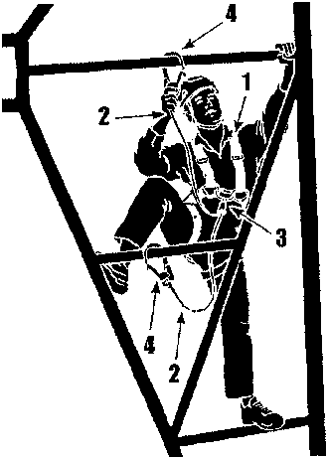 | Работник обязан осуществлять присоединение карабина за несущие конструкции, обеспечивая свою безопасность за счет непрерывности самостраховки при перемещении (подъеме или спуске) по конструкциям на высоте в случаях, когда невозможно организовать страховочную систему.  Обозначения на схеме:  1 - страховочная привязь;  2 - стропы самостраховки;  3 - амортизатор;  4 - соединитель (карабин), который позволяет работнику присоединять страховочную систему для того, чтобы соединить себя прямо или косвенно с опорой. Конструкция карабина должна исключать случайное открытие, а также исключать защемление и травмирование рук при работе с ним.
2.1 | 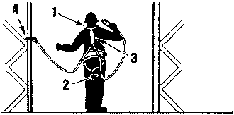 | Работник обязан осуществлять присоединение карабина за несущие конструкции, обеспечивая свою безопасность за счет непрерывности самостраховки при горизонтальном перемещении по конструкциям на высоте в случаях, когда невозможно организовать страховочную систему.  Обозначения на схеме:  1 - страховочная привязь;  2 - стропы самостраховки;  3 - амортизатор;  4 - соединитель (карабин).
2.2 | 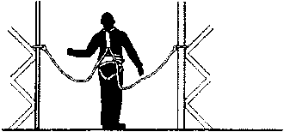
2.3 | 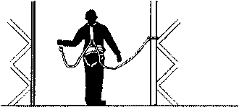
2.4 | 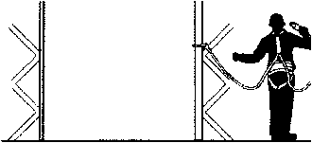
3 | 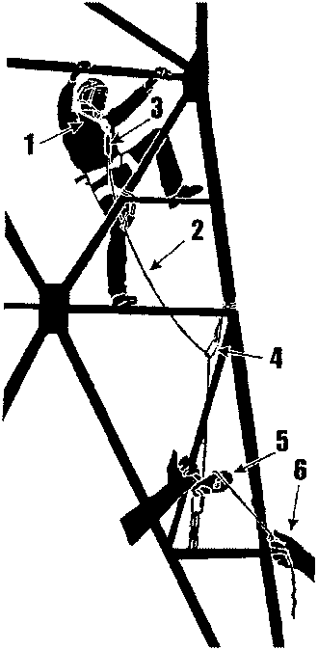 | Работник обязан осуществлять организацию временных анкерных точек с фактором падения не более 1 (схема 1 приложения № 10), при перемещении по конструкциям и высотным объектам с обеспечением своей безопасности вторым работником (страхующим).  Обозначения на схеме:  1 - страховочная привязь;  2 - страхующий канат;  3 - амортизатор;  4 - соединитель (карабин);  5 - устройство, приводимое в действие вручную и создающее трение, которое позволяет страхующему совершать управляемое перемещение страхующего каната и остановку "без рук" в любом месте на страхующем канате;  6 - защита рук страхующего.

3. ПЛАН ЭВАКУАЦИИ И СПАСЕНИЯ
3.1. Порядок проведения эвакуации и спасения.
Если пострадавший сорвался и завис на динамической страховке или устройстве ASAP, то его эвакуации с высоты не представляет труда Нужно лишь освободить спусковое устройство от блокировки и плавно спустить пострадавшего на землю.
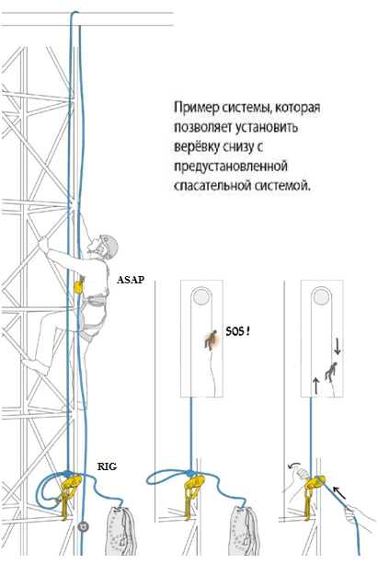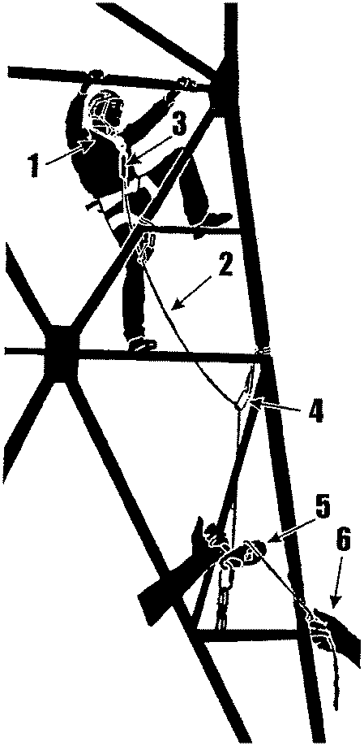
Если работник сорвался и завис на самостраховке, закрепленной за конструкцию
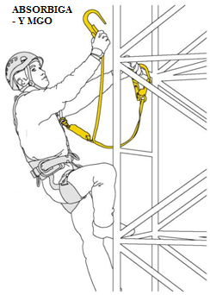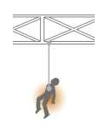
то его спасение будет состоять из трех этапов:

  - Подход к пострадавшему:
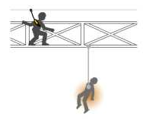
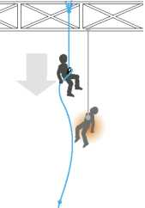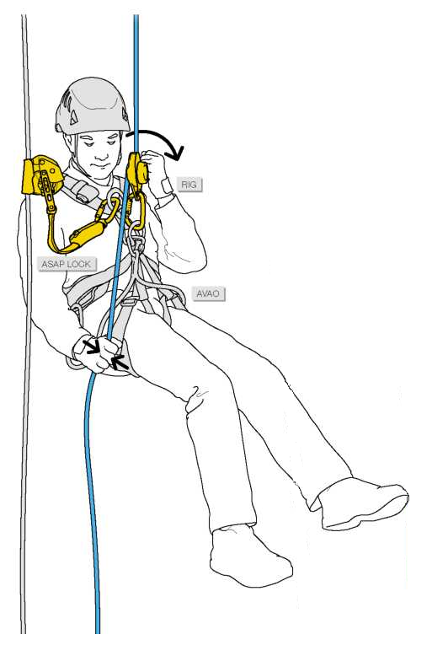

  - Освобождение пострадавшего от зависания:
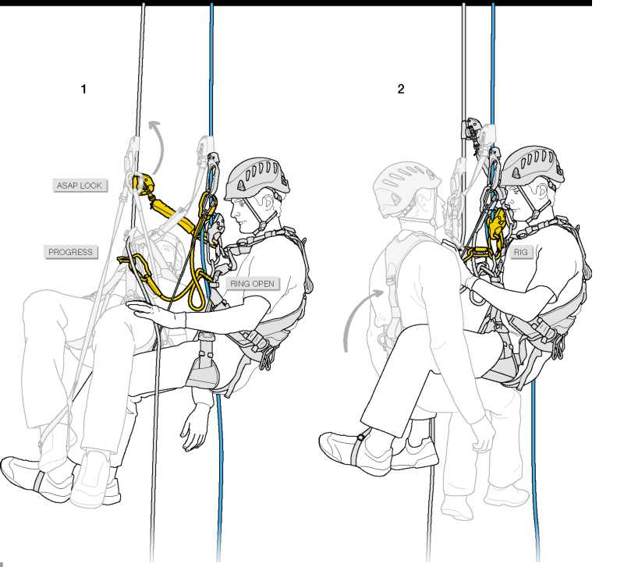
Спасатель присоединяет, при помощи локальной петли пострадавшего к себе. Присоединяет вторую самостраховку, теперь он может отсоединить все оборудование пострадавшего.

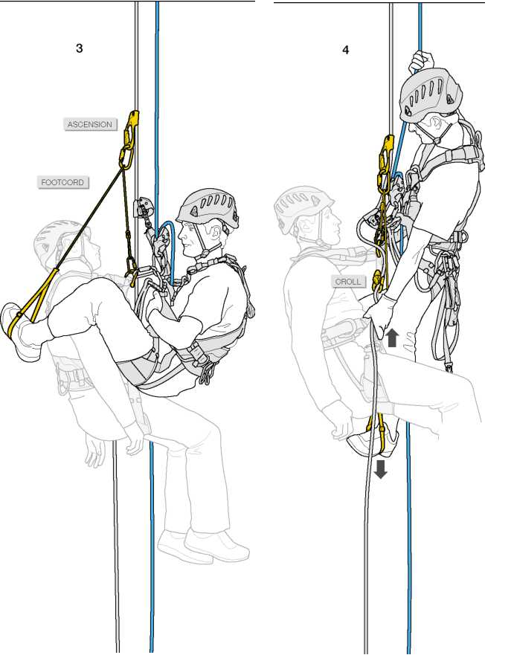
Закрепляет на страховочной веревке зажим (жюмар). К зажиму крепит карабин и пропускает через него педаль для ноги. Поднимаясь на педали, спасатель отсоединяет пострадавшего от сработавшего самостраховочного стропа.

  - Спуск пострадавшего.
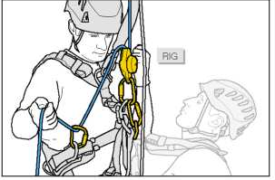
После переноса нагрузки на RIG спасатель пропускает свою веревку через карабин, для увеличения трения, при спуске с дополнительным весом. Спускается с пострадавшим на землю.
Можно освободить пострадавшего от зависания и спустить его на землю при помощи полиспаста.
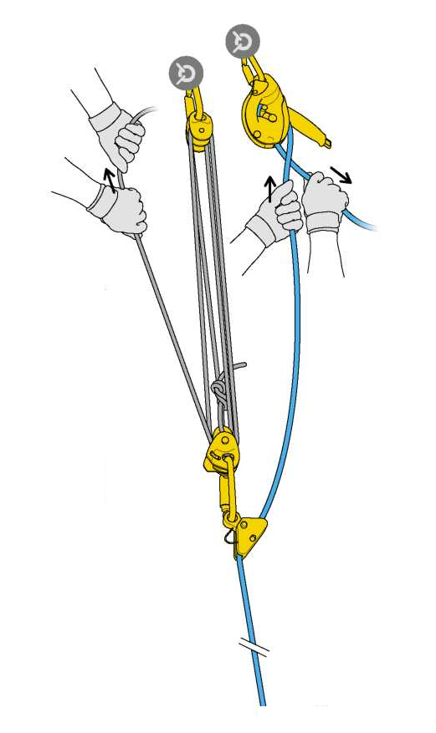
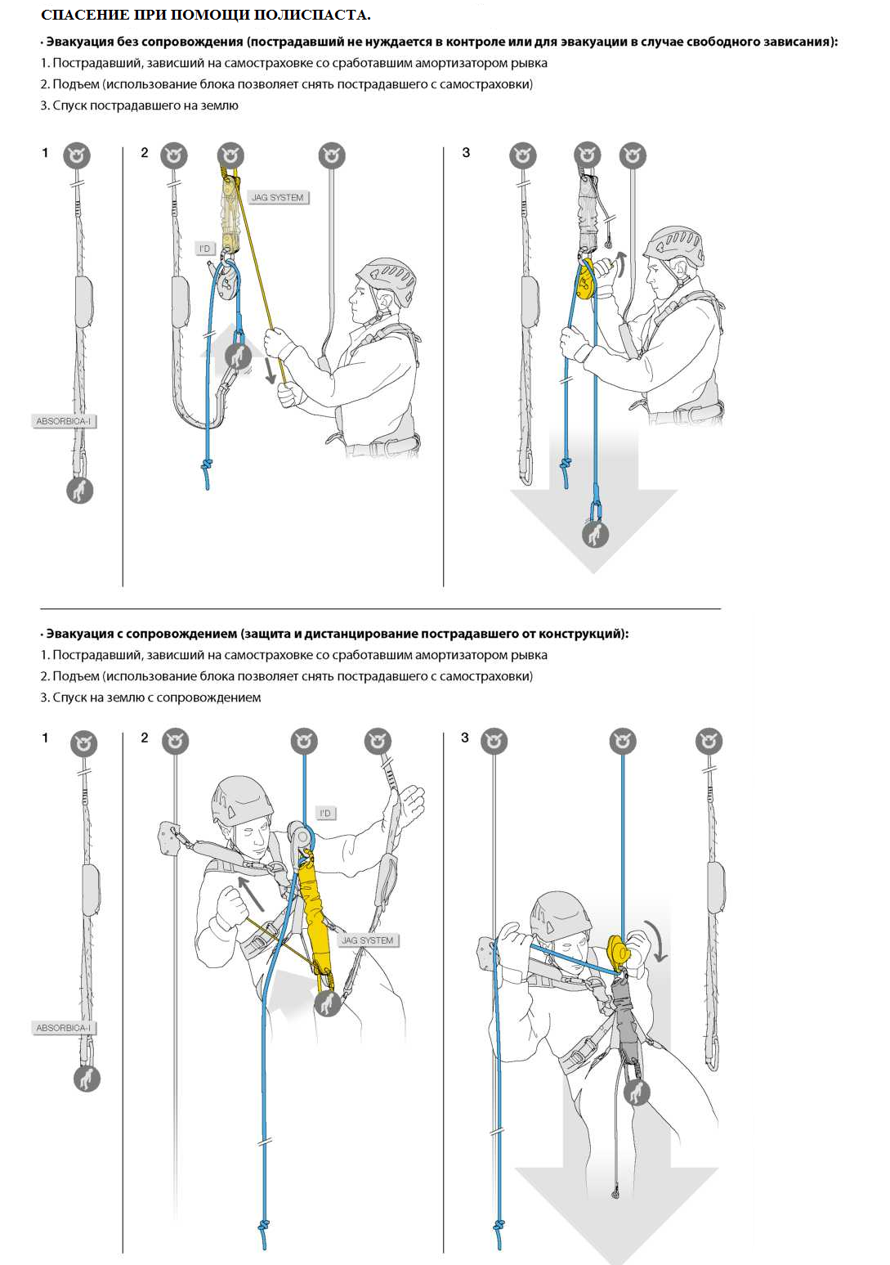

  - Действия по оказанию помощи пострадавшему.
    - Обеспечить наличие средств оказания первой помощи, таких как: аптечка, носилки, шины, средства иммобилизации. Определить местонахождение средств оказания первой помощи в аппаратной базовой станции, при входе, слева у стены.
3.5.2.Проверить наличие на страховочных системах петлей класса «А», а также амортизаторов.
3.5.3. Предусмотреть наличие в рабочей зоне резервных систем позиционирования, а также наличие, необходимых средств для подъема или спуска.
3.5.4. Перед началом работ предусмотреть монтаж рабочего и страховочного канатов с креплением к горизонтальной балке в верхней точке АМС. Крепление канатов произвести используя узел «восьмерка» с фиксацией через стальной карабин к локальной петле, переброшенной вокруг балки (обязательно к выполнению страховочного узла). При этом длинна канатов должна обеспечивать возможность спуска до поверхности земли, с обязательным наличием стопорных узлов на концах.
3.5.5. В случае аварийной ситуации, такой как потеря сознания одного из состава бригады выполняющей работы, произвести локализацию пострадавшего на площадке выполнения работ с дальнейшим выполнением мероприятий по оказанию первой помощи.
3.5.6. При сохранении угрозы жизни пострадавшего, произвести его эвакуацию посредствам рабочего и страховочного канатов до поверхности земли.
3.5.7. В случае зависания пострадавшего на страховочном устройстве, произвести его спуск на ближайшую площадку посредством рабочего и страховочного канатов с дальнейшим выполнением мероприятий по оказанию первой помощи.
3.5.8. При сохранении угрозы жизни пострадавшего, произвести его эвакуацию посредствам рабочего и страховочного канатов до поверхности земли.
3.5.9. В случае затруднения позиционирования пострадавшего на площадку АМС, произвести его спуск по средствам рабочего и страховочного канатов до поверхности земли с дальнейшим выполнением мероприятий по оказанию первой помощи.

  - Действия при оказании первой помощи:
    - Вызов скорой помощи:
112, добавочный 3;
030 - для оператора МегаФон/Теле2;
103 – для оператор МТС/Билайн/Теле2;
03* - для оператора Теле2.
    - Обеспечить оказание первой помощи, работником бригады, имеющим навыки оказания первой помощи.
    - Определить наличие пульса, самостоятельного дыхания, реакции зрачков на свет.
    - Обеспечить проходимость верхних дыхательных путей.
    - Восстановить дыхание и сердечную деятельность путем применения искусственного дыхания и непрямого массажа сердца.
    - Остановить наружное кровотечение.
    - Наложить герметизирующую повязку на грудную клетку при проникающем ранении.
3.6.7. Только после остановки наружного кровотечения, восстановления самостоятельного дыхания и сердцебиения делай следующее:
- Наложить асептическую (чистую) повязку на раны.
- Обеспечить неподвижность частей тела в местах перелома.
- Приложить холод к больному месту (ушиба, перелома, ранения).
- Уложить в сохраняющее положение, защитить от переохлаждения, дать теплое подсоленное или сладкое питье (не поить и не кормить при отсутствии сознания и травме живота).

4. ПОРЯДОК ПРОИЗВОДСТВА РАБОТ
4.1. Перед началом проведения работ, необходимо:
- убедиться в отсутствие грозы и ее приближения, гололеда, дождя, тумана, скорости ветра более 12 м/c;
- оформить и согласовать заявку на проведение плановых работ в организационной системе организации;
- оповестить дежурную смену о проведении работ с указанием номера заявки;
- отключить сигнальное освещение мачты;
- принять регламентированные меры по невозможности несанкционированного включения электропитания, вывесить плакаты "Не включать. Работают люди",
- обеспечить выполнение подготовительных работ плана эвакуации,
- убедиться, что установлены постоянные или временные ограждающие устройства;
- убедиться, что используемые средства подмащивания, в том числе лестницы, стремянки, настилы, туры, леса соответствуют требованиям и предписаны (не запрещены) инструкцией (нарядом-допуском) к применению и надёжны;
- убедиться, что используемые грузоподъемные механизмы, люльки подъемников (вышек) предписаны инструкцией (нарядом-допуском), находятся в исправности и расположены в установленных местах (в соответствии типов, места установки и режима работы машин (механизмов); способов, средств защиты машиниста и работающих вблизи людей от действия вредных и опасных производственных факторов; в обеспечении величины ограничения пути движения или угла поворота машины; в обеспечении средства связи машиниста с работающими (звуковая сигнализация, радио- и телефонная связь); в выполнении других особых условий установки машины в опасной зоне).
- убедиться системы обеспечения безопасности работ на высоте и входящая в них номенклатура устройств, приспособлений и средств индивидуальной и коллективной защиты работников от падения с высоты и потребность в них;
- убедиться, что места и способы крепления систем обеспечения безопасности работ на высоте соответствуют инструкции (наряду-допуску);
- убедиться, что номенклатура средств по защите работников от выявленных при оценке условий труда опасных и вредных условий труда - шума, вибрации, воздействия других опасных факторов, а также вредных веществ в воздухе рабочей зоны, соответствует порядку выдачи СИЗ, сертифицированы и исправны;
- убедиться, что имеются пути и средства подъема работников к рабочим местам или местам производства работ;
- убедиться, что средства освещения рабочих мест, проходов и проездов, а также средства сигнализации и связи исправны и соответствуют регламентированным нормам;
- убедиться, что выполнены требования по требования по организации рабочих мест с применением технических средств безопасности и первичных средств пожаротушения;
- убедиться, что выполнены требования по санитарно-бытовому обслуживанию работников.
  - Перед началом проведения работ, необходимо указать на высоте места складирования и их монтажа, в целях предупреждения опасности падения конструкций, изделий или материалов с высоты при перемещении их грузоподъемным краном или при потере устойчивости в процессе работы и монтажа:
а) средства контейнеризации и тара для перемещения штучных и сыпучих материалов, бетона и раствора с учетом характера перемещаемого груза и удобства подачи его к месту работ;
б) способы строповки, обеспечивающие подачу элементов в положение, соответствующее или близкое к проектному;
в) приспособления (пирамиды, кассеты) для устойчивого хранения элементов конструкций;
г) порядок и способы складирования изделий, материалов, оборудования;
д) способы окончательного закрепления конструкций;
е) способы временного закрепления разбираемых элементов при демонтаже конструкций зданий и сооружений;
ж) способы удаления отходов и мусора;
з) защитные перекрытия (настилы) или козырьки при выполнении работ по одной вертикали.
4.3. Перед началом проведения работ, необходимо проверить обеспечение защиты от поражения электрическим током на высоте:
- выполнение указаний по выбору трасс и определению напряжения временных силовых и осветительных электросетей, ограждению токоведущих частей и расположению вводно-распределительных систем и приборов;
- выполнение указаний по заземлению металлических частей электрооборудования и исполнению заземляющих контуров;
- выполнение предписанных дополнительных защитных мероприятий при производстве работ с повышенной опасностью и особо опасных работ.
4.4. Перед началом проведения работ, необходимо проверить выполнение дополнительных мероприятий, осуществляемых при совмещенных работах, при работах в условиях работающего производства, вблизи сооружений, коммуникаций, работающих установок.

  - Выполнение работ
4.5.1. Укомплектовать мешок инструментами, необходимыми для выполнения работ, а именно:
- отвертка плоская – 1шт.,
- отвертка крест – 1шт.,
- бокорезы – 1шт.,
- пластиковые стяжки уличного использования (черные) – 100шт (1 упаковка),
- пассатижи – 1шт.,
- нож – 1шт.
4.5.2. Произвести подъем на АМС по штатной лестнице до уровня расположения блоков Huawei RRU 3936 LTE800. При этом осуществить подъем поочередно, не более одного работника на лестничном марше.
4.5.3. Произвести отключение интерфейсных кабелей AISG от RRU LTE800, для этого открутить два штатных болтовых крепления штекера кабеля и вынуть из разъема RRU.
4.5.4. Подключить интерфейсные кабели AISG к RRU UMTS 2100, для этого соединить штекер кабеля с разъемом RRU и закрутить штатные болтовые крепления штекера. При необходимости, переложить трассу прохождения кабелей в целях минимизации возможности его повреждения.
4.5.5. Произвести фотоотчет выполненного подключения, а также общий вид оборудования на АМС.
4.5.6. Произвести спуск с АМС по штатной лестнице.
    - Обеспечение схемы монтажа конструкций и оборудования согласно инструкции.
    - Обеспечение объемов и трудоемкости работ за счет применения имеющихся грузо-подъёмных механизмов;
    - Обеспечение безопасного размещения машин и механизмов на площадке;
    - Следить за исправностью технических средств безопасности на рабочих местах;

  - Завершение работ
4.6.1. Включить сигнальное освещение мачты.
4.6.2. Оповестить службу эксплуатации о выполнении работ для проверки и настройки параметров электрических углов наклона антенн.
4.6.3.Снять блокировки с точек включения электропитания, убрать плакаты "Не включать. Работают люди".
4.6.4. Убрать рабочее место. Обеспечить чистоту.
4.6.5. Оповестить дежурную смену ОТУ RAN об окончании проведения работ с указанием номера заявки.
4.6.6. Снять временные ограждения и знаки безопасности.
4.6.7. Убрать инструменты, аппаратуру, оборудование в предназначенные места.
4.6.8. Снять СИЗ и бережно с соблюдением целостности и исключения порчи убрать в предназначенные места.
4.6.9. Выполнить санитарно-гигиенические процедуры.

ЛИСТ ОЗНКАОМЛЕНИЯ С ППР
№ | Должность | ФИО | Дата | Подпись

